1

LAPORAN PRAKTIKUM BASIS DATA

JOB SHEET 2

Tugas Normalisasi N1-N3

Oleh:

Farid Aziz Wicaksono | NIM. 1841720094



PROGRAM STUDI TEKNIK INFORMATIKA
JURUSAN TEKNOLOGI INFORMASI
POLITEKNIK NEGERI MALANG
FEBRUARI 2019
2

TUGAS

No | Soal

- Soal :

Jawablah <SOAL> dengan terlebih dahulu melakukan langkah-langkah kegiatan diatas!

Jawab :
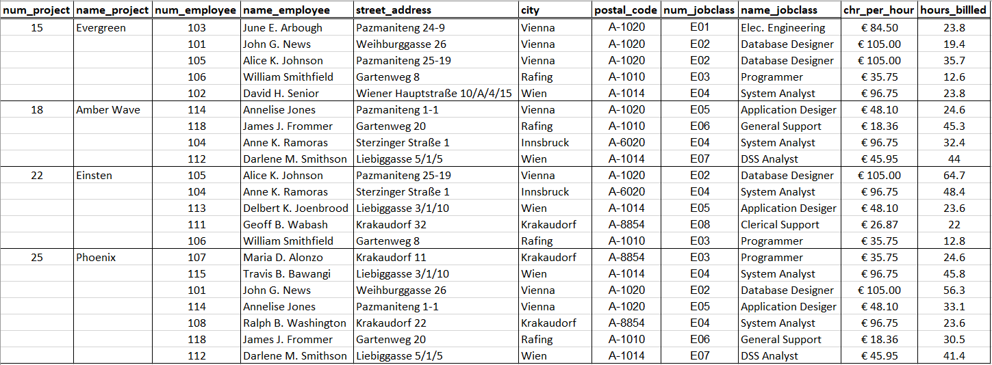

1NF
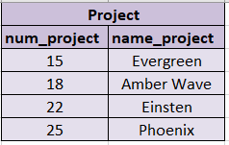


2NF
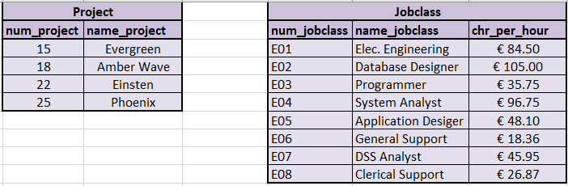

3

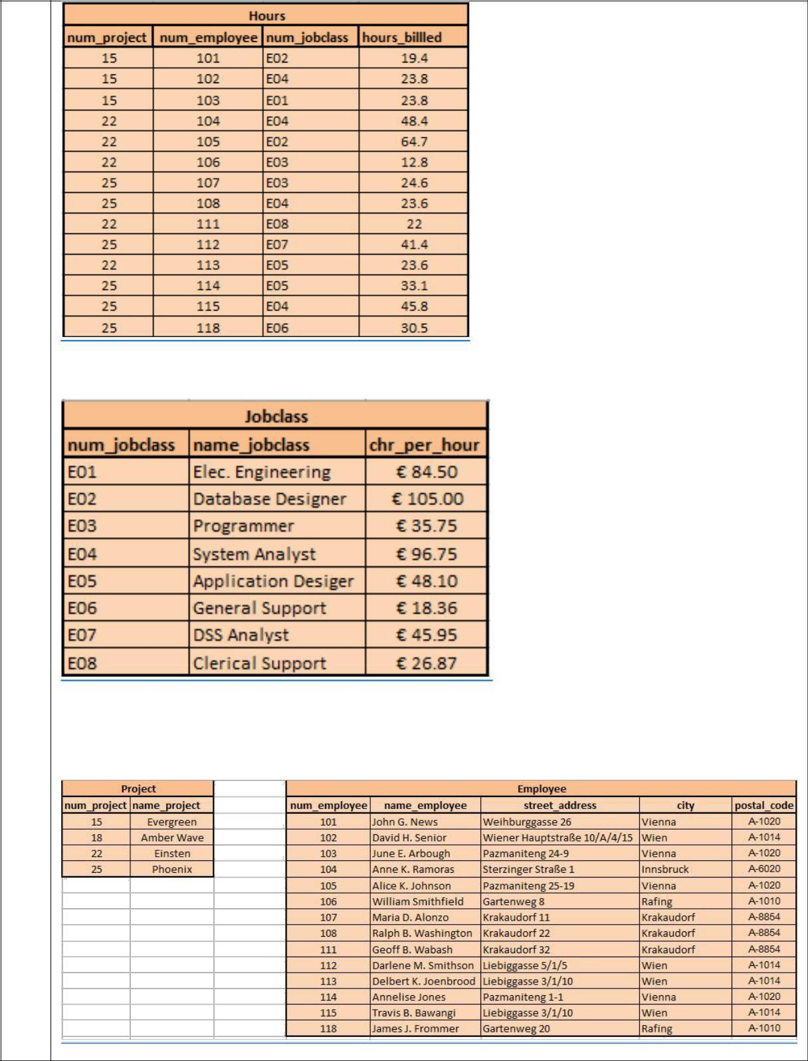

3NF
4
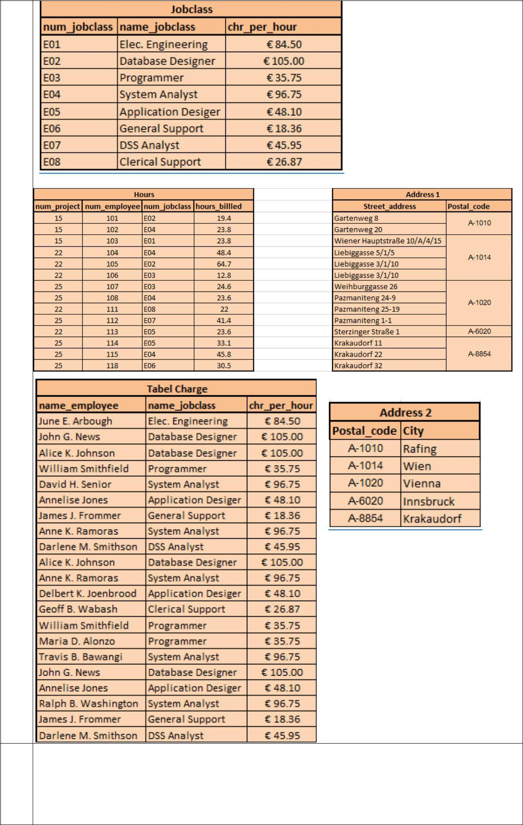

- Soal :

Lakukan normalisasi sesuai dengan langkah-langkah percobaan diatas sekaligus lakukan pengecekan mulai bentuk 1NF sampai dengan 3NF yang
5

sesuai dengan 3 kriteria bentuk normal yang baik pada studi kasus di bawah ini!

Sebuah data peminjaman perpustakaan di Politeknik Negeri Balikpapan berikut memiliki keistimewaan pada jumlah hari peminjaman buku. Semakin lama jumlah hari peminjaman diartikan semakin banyak jumlah halaman buku yang dipinjam.

Jawab :

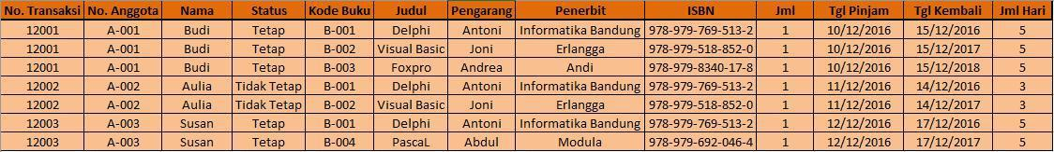

1NF
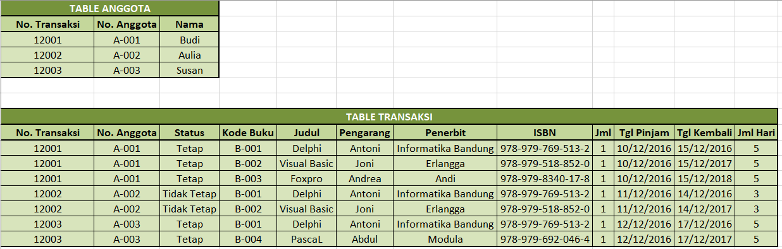

2NF
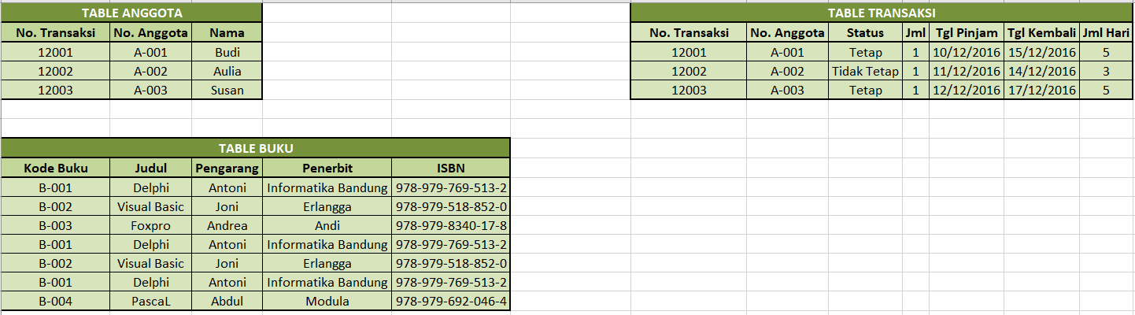

6
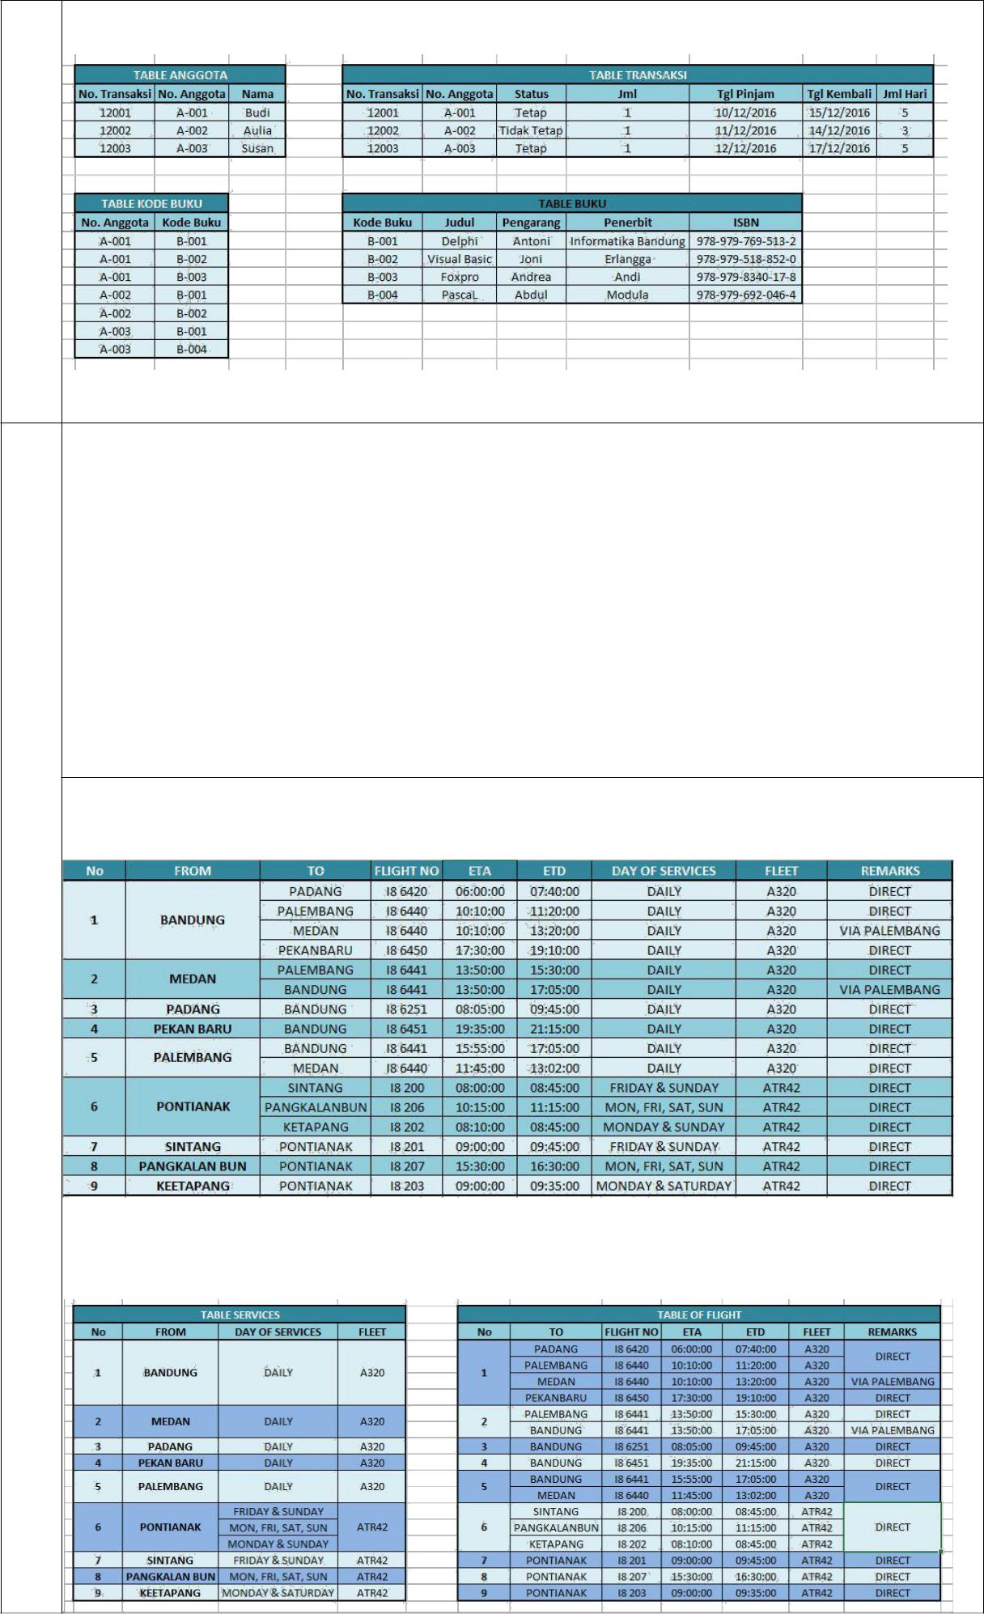

3NF

- Soal :

Lakukan normalisasi pada studi kasus di bawah ini mulai bentuk 1NF sampai dengan 3NF, sekaligus lakukan pengecekan yang sesuai dengan 3 kriteria bentuk normal yang baik! (Bentuk normalisasi tidak dibatasi, silahkan disesuaikan dengan kondisi studi kasus)

Indonesia Air memiliki data penerbangan domestik yang rutin dilaksanakan dalam periode tertentu.

Jawab :

1NF
7

2NF
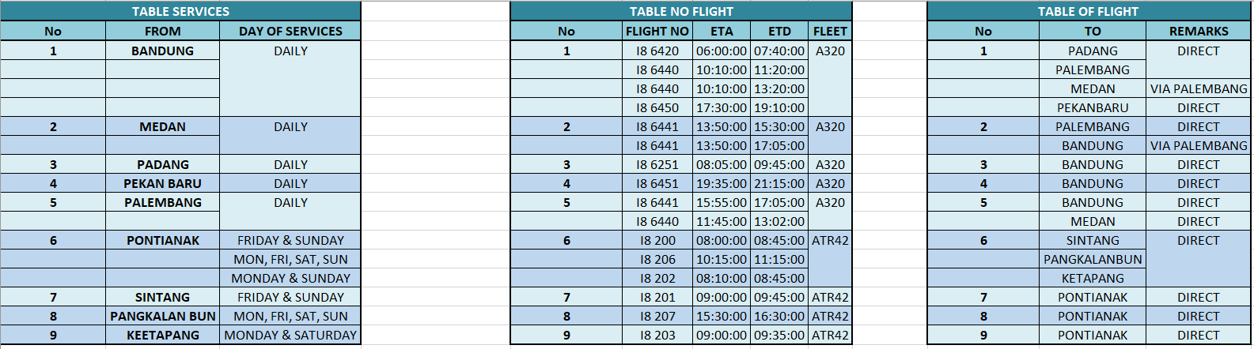

3NF

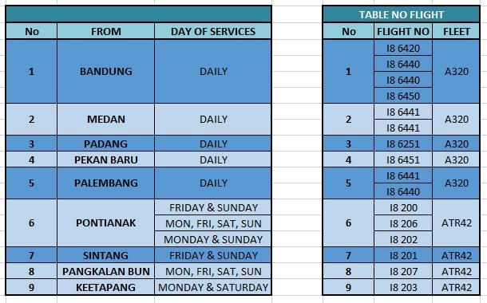
8
